CURRICULUM VITAE

Eleonara Oliveira Rubim.
31 anos, Casada.
CNH/Categoria: 04958934860/B.
Rua Rafael ruaro, 451
Bairro: Henrique Pante.
Cidade: São Marcos-RS.
Fone: (55) 999829662¬(55)999196944
E-mail: eleonara_oliveira@yahoo.com

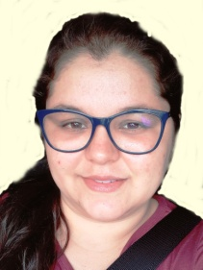

FORMAÇÃO ACADÊMICA:

Ensino Médio – Escola E.E.B. Dr. Lauro Dornelles.
IPGN- Conhecendo o cliente e a concepção de produtos. (30 horas)
Entidade: SEBRAE (ead);
Informática Básica
Entidade: UABA.

EXPERIÊNCIAS PROFISSIONAIS:

Restaurante Itapevi - BR 290.
Ferrari Images Fotografias e Eventos.
Rua: Gaspar Martins – 462 Centro
(55) 3421-4752 (55)996177291

Doce Vida Steakhouse
Av. Dr. Laura Dorneles - 129 Centro
Alegrete-Rs
(55) 3422-0204
OBJETIVO:

Exercer as atividades propostas, nesta empresa, tanto no tramite interno ou externo, disponibilizado a cargo da empresa.

